产品说明书
一、产品的展示
图1：挂脖支架黑色
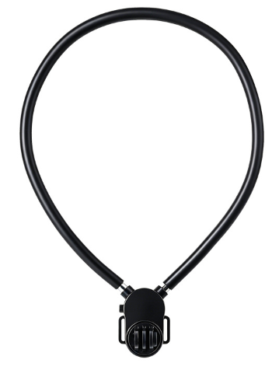
三对二齿口
PULS按键
按下打开支架
快拆卡扣
由PLUS按键控制开/合
硅包铝软管
直径10mm
周长605mm（不含端子）

此处用于插入螺丝
螺丝与螺帽不可装反，否则会导致固定松动
凸起侧用于安装内附螺帽

注：
T长螺丝尺寸：h48.3*d22mm（阳线直径：4.5mm）
六角螺帽外直径：7.7mm

图2：磁吸边框黑色

产品正面
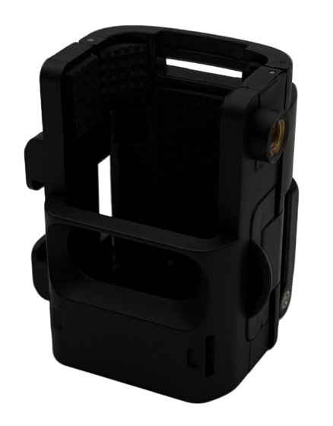
预留位
底部不影响Pocket 相机安装拓展手柄
预留位
不影响Pocket 相机
摇杆和开关机操作
冷靴接口
可用于外接补光灯/麦克风等设备
尺寸：19.5*19*3mm
拨片
用于打开/关闭保护壳
1/4英寸通用螺纹接口
可外接支架/补光灯等设备

产品背面收纳与展开状态

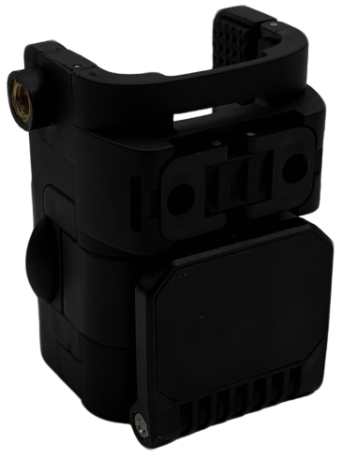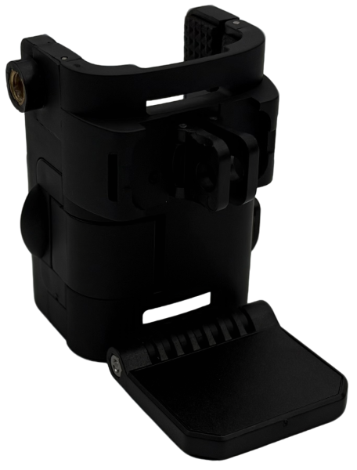
折叠二齿口
可与支架底座咬合
孔直径：5.5mm
折叠磁吸模块
尺寸：39*37*5mm

图3：防抖绳魔术贴

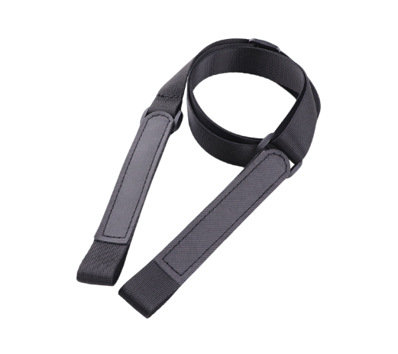
防抖绳可调480~920mm（不含两端魔术贴）
绳宽：15mm
材质：涤纶聚酯纤维
魔术贴
贴附区域尺寸：100*15mm
图4：扩展边框P34P

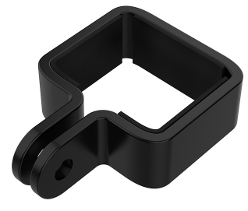
预留区域：32.5*27mm
支持套入：Pocket3/4/4pro使用
海绵垫
防止机身划伤
二齿口
可与支架底座咬合
孔直径：6mm

2.场景示范
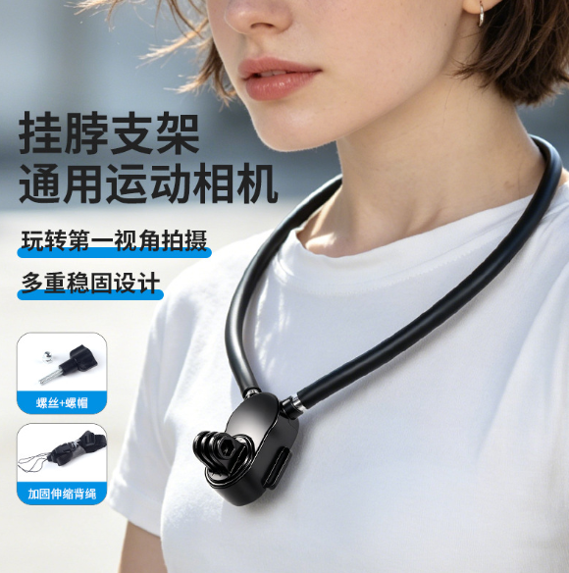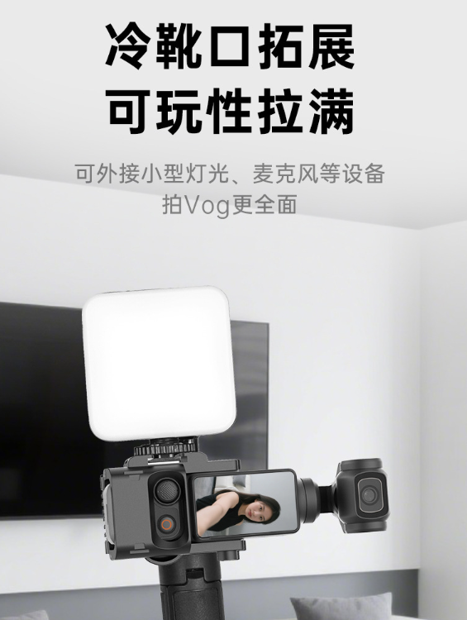
- 包装清单
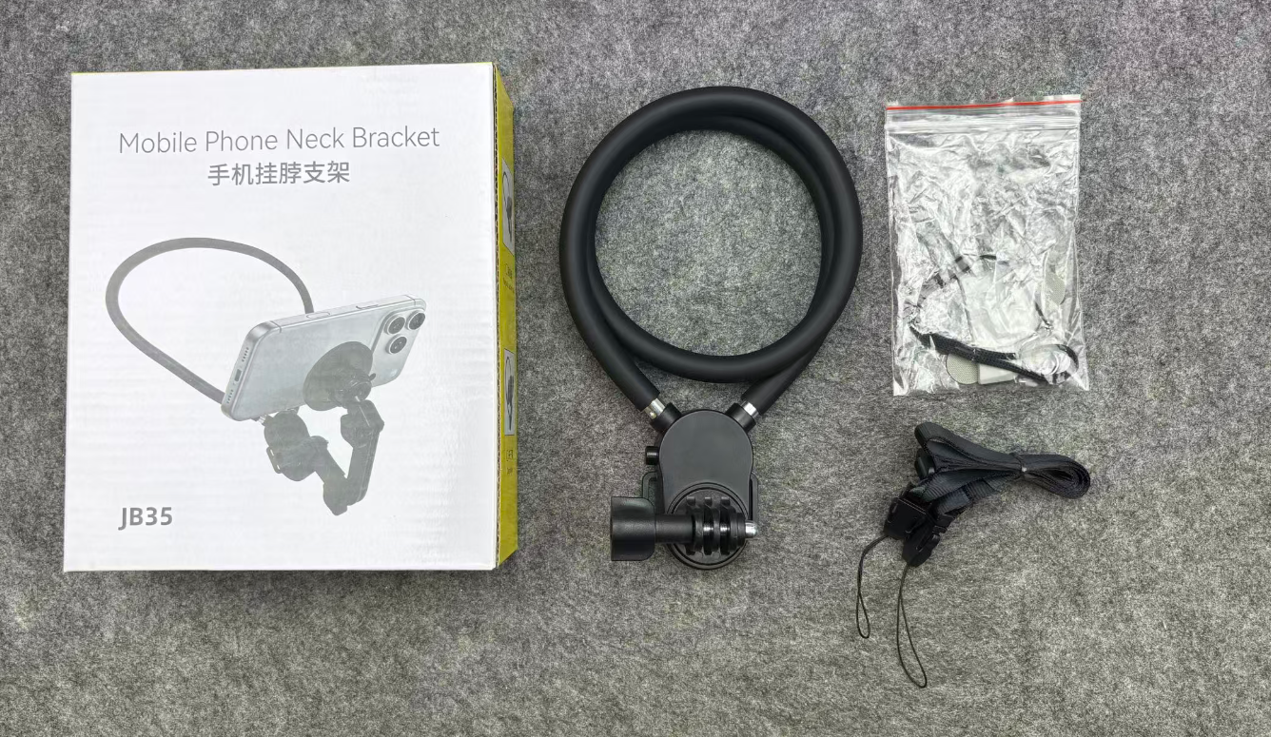
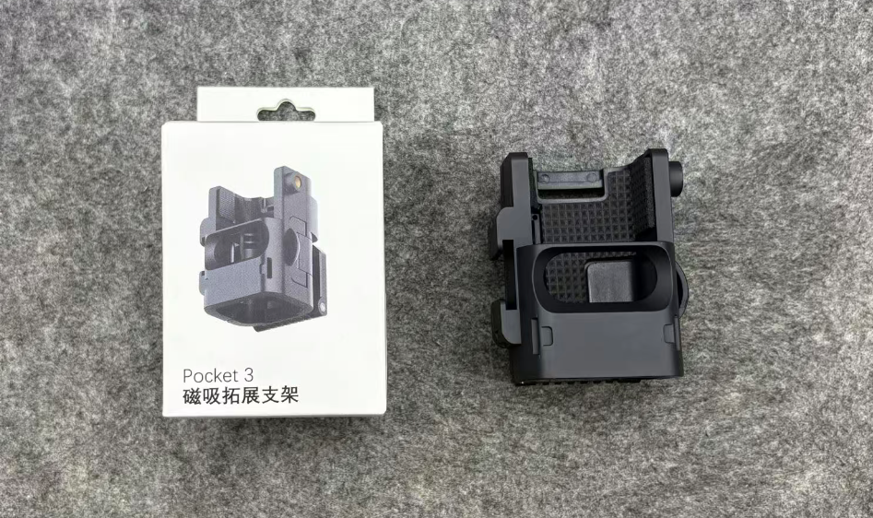
- 使用的说明
1.连接示范
产品混搭使用说明：https://v.douyin.com/-2_YH1_i5xQ/
- 产品的参数
